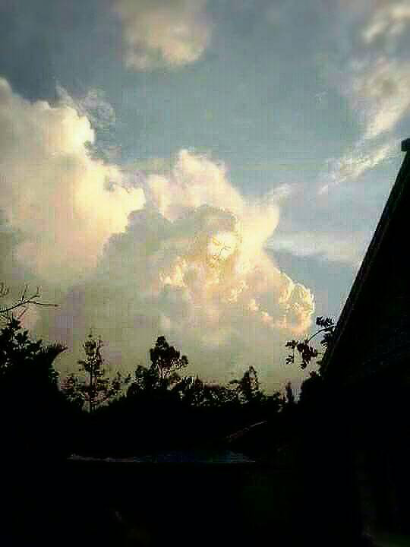
耶穌顯現，神國降臨！
106年6月23日上午5點35分，吳毓梅攝於人和村後山，當時主微微的聲音
賜她詩篇第九十一篇1節：「住在至高者隱密處的，必住在全能者的蔭下。」並有靈歌發出美妙的音符。

